Přihláška
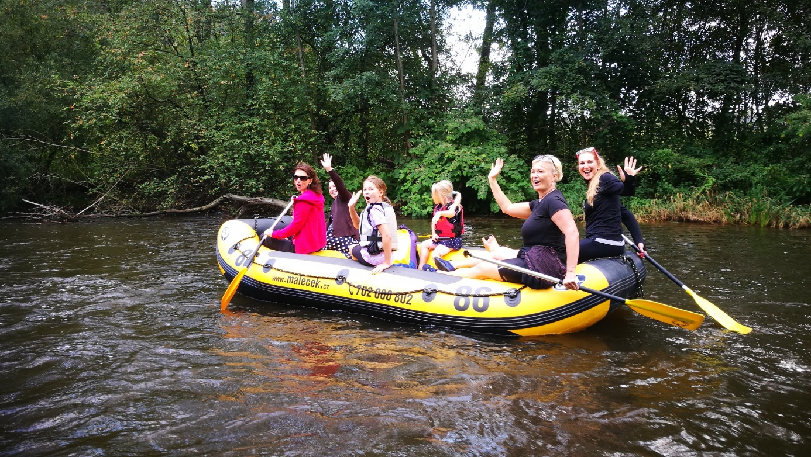
Rozloučení s létem: Rafty 2024 Vltava!
Český Krumlov – Zlatá Koruna
Datum: sobota 14. 09. 2024 v 9:30 v kempu Spolí (Český Krumlov)
Cíl: Zlatá Koruna
Následuje doplavná na Věncovně
Doprava účastníků vlastní.
Rafty, vesty, pádla … zajištěno jako minulý rok.
Účastníci akce jedou na vlastní nebezpečí, a zodpovědnost - zejména za děti.
V případě nepříznivé předpovědi počasí bude tři dny předem první část akce zrušena.
Kreativní kostýmy vítány. Posádka 4–6 osob, alespoň 2 dospělí s vodáckou zkušeností.
Přihlášky na klubovnu k Jiřímu Maršánovi nebo na email eliskatalirova@email.cz do 06. 09. 2024

Jméno lodi: ______________________ Kapitán: ______________
2. ________________ 3. _______________
4. ________________ 5. _______________
6. ________________ (7.) _______________

